Памятка для родителей.
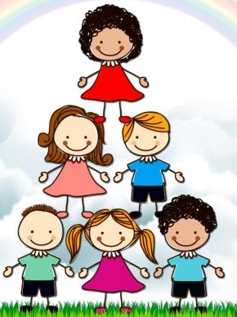 « Развитие эмоционального интеллекта ребенка»

Эмоциональный интеллект – способность человека управлять самим собой и другими людьми.
Выстраивать отношения в любых условиях – смысл развития эмоционального интеллекта.
Эмоциональный интеллект включает в себя самосознание, контроль импульсивности, уверенность, самомотивацию, оптимизм, коммуникативные навыки, умение эффективно выстраивать взаимоотношения с другими людьми.
Ребенку необходимо овладеть способностями эмоционального интеллекта, а именно:
- умением контролировать свои чувства;
- способностью сознательно влиять на свои эмоции;
- умением определять свои чувства и принимать их такими, какие они есть (признавать их);
- способностью использовать свои эмоции на благо себе и окружающим;
- способностью распознавать и признавать чувства других, представлять себя на месте другого человека, сочувствовать ему.
Для этого необходимо:
- Создавайте положительный эмоциональный фон в семье. Это способствует хорошему самочувствию ребенка. Если он плохо себя чувствует, он не может думать о других.
- Побеседуйте с ребенком: спросите, что сегодня происходило с ним в детском саду, как он воспринимал различные ситуации, какие у него возникли эмоции, обсудите, какие варианты поведения были возможны, как воспринимали окружающие его поступки и как они реагировали бы на другое его поведение. Дайте ребенку возможность высказать все, что он думает, а затем вместе с ним выберите самый подходящий способ поведения.
- Не забывайте, что вы – пример для своего ребенка. Дети учатся, подражая действиям окружающих людей, и в первую очередь своих родителей.
- Поощряйте игру своего ребенка с другими детьми. Именно в совместной деятельности ребенок приобретает коммуникативные навыки.
- Помогайте ребенку распознавать эмоциональные состояния по рисункам и фотографиям, которые можно найти в журналах.
- Читайте ребенку рассказы и стихи, насыщенные эмоциями. Обсудите с ним поведение персонажей. Предложите внести изменения в сюжет или придумать другую концовку.
- Дети, открыто проявляющие свои эмоции, получают возможность творчески их использовать в своей жизни. При этом важно разговаривать об эмоциях и чувствах, поскольку при проговаривании и назывании этих психических состояний ребенок осмысливает эмоциональный опыт. А вот регулярное подавление эмоций влечет за собой появление страхов и неуверенности в себе, снижение способности к обучению.
- Поговорите с ребенком на, казалось бы, обычные темы: почему мы должны помогать друг другу; как другой человек почувствует себя, если мы ему поможем и если откажем в помощи; что мы чувствуем, когда ругаемся и когда стараемся спокойно поговорить друг с другом; что делать, если друг грустит, что делать, если самому скучно, если у тебя есть пирог, а у друга нет.
Во всех этих ситуациях старайтесь показать ребенку, насколько важна ориентация на других людей.
- Снимайте стресс у ребенка с помощью двигательных упражнений.

Подготовила: педагог-психолог Дмитрук Н.В.

